

**VISIÓN Y ALCANCE DEL SISTEMA**

**“EventosUPO”**

**Edición: 02**

**Fecha: 03-11-2016**



Visión

y Alcance del Sistema

*EventosUPO*

GRUPO

*06*

Página

1

de

11

Untitled Diagram

## CONTROL Y REGISTRO DE CAMBIO DEL DOCUMENTO

**CONTROL**

**Proyecto**

*EventosUPO*

**Denominación**

Visión y Alcance del Sistema

*EventosUPO*

**Fecha**

30/10/2016

**Edición**

01

**Grupo**

06

**Autores**

•

•

•

**REGISTRO DE CAMBIOS**

**VERSIÓN**

**DESCRIPCIÓN DEL CAMBIO**

**FECHA DEL CAMBIO**

1

Creación del documento

30/10/2016

2

Revisión del documento

03/11/2016

## CONTENIDO

1 OPORTUNIDAD DE NEGOCIO 4

2 DESCRIPCIÓN DEL SISTEMA 4

3 OBJETIVOS DEL SISTEMA 5

4 IDENTIFICACIÓN DE OBLIGACIONES 7

5 STAKEHOLDERS - USUARIOS PARTICIPANTES Y FINALES.........................8

6 FECHAS DE ENTREGA 9

7 ANEXO: Modelo UML / Diagrama E-R 10

# OPORTUNIDAD DE NEGOCIO

Nuestra empresa está orientada a la organización de eventos tales como bodas, comuniones, bautizos o conciertos. Nuestros clientes podran organizar los eventos con todo lujo de detalles para que ese día sea especial.

Para digitalizar la información y así facilitar al cliente la realizacion de eventos, ya sean personales o públicos, vamos a desarrollar un módulo de OpenERP que nos permitirá la gestión de dichos eventos.

Gestionaremos todo lo necesario para crear el evento: lugar del evento, animación, transporte, asistentes, clientes, contrato, ofertas y subcontratas.

# DESCRIPCIÓN DEL SISTEMA

Este proyecto tiene como objetivo la gestión de una empresa de organización de eventos.

Las principales funcionalidades de nuestro sistema serán:

* Gestión de Contratos: Nos permitirá registrar los contratos realizados entre un cliente y una subcontrata para la realización de un evento, también registrara la oferta asociada al contrato y el evento al que pertenece dicho contrato junto a su importe total. Para ofrecer facilidades a la hora de visualizar los eventos contaremos con una vista calendario, una vista formulario para introducir los datos del contrato, una vista tree para ver todos los contratos registrado dotada de una búsqueda avanzada que agrupara los contratos por cliente, subcontrata, fecha.
* Gestión de Clientes: Para la gestión de cliente disponemos de una vista formulario que nos permitirá registrar los clientes que contratan eventos, una vista tree que nos muestra una lista con todos los clientes registrados y una vista kanban para tener una vista aun mas visual de los clientes.
* Gestión de Eventos: Cada evento ofrecerá los siguiente servicios gestionados a través de nuestro sistema:

-Gestión de transporte

-Gestión de animación

-Gestión del Lugar

Gestion de asistentes: Ademas el sistema será capaz de organizar la asistencia de las personas a los evento

* Gestión de Subcontratos: Para la gestión de subcontrata disponemos de una vista formulario que nos permitirá registrar las subcontratas contratadas para los eventos, una vista tree que nos muestra una lista con todas las subcontratas y una vista kanban para tener una vista aun mas visual de las subcontratas.
* Gestión de Ofertas: Para la gestión de ofertas disponemos de una vista formulario que nos permitirá registrar las ofertas disponibles para la contratación eventos, una vista tree que nos muestra una lista con todas las ofertas y una vista kanban para tener una vista aun mas visual de las ofertas.

# OBJETIVOS DEL SISTEMA

**OBJ-001**

**Gestión de contratos**

**Versión**

02

**Autores**

GRUPO 06

**Descripción**

*El sistema deberá permitir el alta, modificación y baja de los contratos que*

*realizan los clientes. Registraremos los siguientes datos del contrato:*

•

*Fecha del contrato*

•

*id_contrato*

•

*Cliente: El usuario que ha solicitado la organización del evento.*

•

*Subcontrata: Empresa o empresas externas asociadas a la*

*organización del evento y por tanto al contrato.*

•

*Evento: evento asociado al contrato.*

•

*Ofertas: Posibles ofertas para el contrato.*

•

*Importe: importe del evento.*

**Importancia**

Vital

**Estado**

Pendiente de aprobación

**OBJ-002**

**Gestión de eventos**

**Versión**

02

**Autores**

GRUPO 06

**Descripción**

*El sistema deberá permitir el alta, modificación y baja de los eventos, así como*

*el alta, modificación y baja del transporte, la animación y el lugar del evento.*

*Los datos que registraremos son:*

•

*Fecha evento*

•

*Descripción: Breve descripcion para conocer en que consiste el*

*evento.*

•

*Animación: Animaciones que formaran parte del evento.*

•

*Lugar: Localizacion del evento.*

•

*Transporte: Transporte que se ofrece para llegar o salir del evento.*

•

*Asistentes: Usuarios que asistirán a tal evento.*

**Importancia**

Vital

**Estado**

Pendiente de aprobación

**OBJ-003**

**Gestión de subcontratas**

**Versión**

02

**Autores**

GRUPO 06

**Descripción**

*El sistema deberá permitir el alta, modificación y baja de las empresas*

*subcontratadas, así como el alta, modificación y baja de las ofertas. De los*

*subcontratas guardaremos la siguiente información:*

•

*CIF*

•

*Nombre: Nombre de la empresa.*

•

*Teléfono: Teléfono de contacto.*

•

*Dirección: Localización de la empresa.*

•

*Ofertas: Ofertas creadas para ser ofrecidas en contratos.*

**Importancia**

Vital

**Estado**

Pendiente de aprobación

**OBJ-004**

**Gestión de clientes**

**Versión**

02

**Autores**

GRUPO 06

**Descripción**

*El sistema deberá permitir el alta, modificación y baja de los clientes que*

*solicitan los eventos.*

•

*Dni: Dni del usuario.*

•

*Nombre: Nombre del usuario.*

•

*Apellidos: Apellidos del usuario.*

•

*Teléfono: Teléfono de contacto del usuario*

**Importancia**

Vital

**Estado**

Pendiente de aprobación

**OBJ-001**

**Gestión de ofertas**

**Versión**

02

**Autores**

GRUPO 06

**Descripción**

*El sistema deberá permitir el alta, modificación y baja de los ofertas que se*

*aplican a los contratos. Registraremos los siguientes datos de las ofertas:*

•

*id oferta*

•

*nombre_oferta*

•

*descripción: condiciones de la oferta.*

**Importancia**

Vital

**Estado**

Pendiente de aprobación

# IDENTIFICACIÓN DE OBLIGACIONES

A continuación, mostramos los requisitos no funcionales de nuestro sistema:

**RNF–001**

***Escalabilidad***

**Versión**

01

**Autores**

GRUPO

*06*

**Descripción**

El sistema será escalable, está diseñado para adaptarse al aumento de tamaño,

sin comprometer el funcionamiento del resto del sistema.

**Importancia**

Vital.

**Estado**

Pendiente de aprobación.

**RNF–002**

***Persistencia de datos***

**Versión**

01

**Autores**

GRUPO

*06*

**Descripción**

El sistema guardará la información acerca de los usuarios del mismo y sobre los

eventos producidos tales como un contrato o la asistencia a un evento.

**Importancia**

Vital.

**Estado**

Pendiente de aprobación.

**RNF–003**

***Seguridad***

**Versión**

01

**Autores**

GRUPO

*06*

**Descripción**

El módulo deberá permitir la seguridad y el cifrado de datos, para ello tendrá que

cumplir las leyes de protección de datos. Además para el cobro a un usuario que

da de alta un evento en el sistema se hará incapié en este requsito.

**Importancia**

Vital.

**Estado**

Pendiente de aprobación.

**RNF–004**

***Usabilidad***

**Versión**

01

**Autores**

GRUPO

*06*

**Descripción**

El sistema deberá permitir a sus usuarios alcanzar objetivos específicos con

efectividad, eficiencia y satisfacción.

**Importancia**

Vital.

**Estado**

Pendiente de aprobación.

**RNF–005**

***Compatibilidad***

**Versión**

01

**Autores**

GRUPO

*06*

**Descripción**

El sistema será compatible con los sistemas operativos Windows(7 en adelante),

Ubuntu Linux(14 en adelante), así como los navegadores: Chrome(40 en

adelante) y Firefox (36 en adelante)

**Importancia**

Alta

**Estado**

Pendiente de aprobación.

# STAKEHOLDERS - USUARIOS PARTICIPANTES Y FINALES

El cliente es el responsable de contratar el evento, por lo que los clientes son los principales interesados en el buen funcionamiento ya que el responsable podrá ofrecerle un mejor servicio al contratar el evento.

El responsable registrará los datos necesarios para contratar el evento. Por tanto, los responsables de contratación de eventos también están influenciados por el desarrollo del sistema ya que un buen funcionamiento de este hará más sencillo el desarrollo de su trabajo.

Los desarrolladores somos unos de los principales interesados en que el sistema funcione correctamente, porque nuestro objetivo es ofrecerles un sistema fiable a los responsables de contratación de los eventos, con el que pueda desarrollar su trabajo.

Las subcontratas también son una pieza importante en este sistema ya que se encargaran de organizar físicamente el evento solicitado por un usuario y por tanto interesadas en la correcta ejecución del proyecto.

# FECHAS DE ENTREGA

1. **Propuesta de Desarrollo (Fecha: 28-10-2016)**

Propuesta de desarrollo detallada. Basado en el Documento de Visión. Asociada en la tarea oportuna.

1. **Punto de control intermedio (Fecha: 27-11-2016)**

Creación de modelos con sus vistas Tree y Form y vistas avanzadas. El modelo deberá contener los campos relacionados con los modelos desarrollados en el módulo.

1. **Evaluación Final (Fecha: 30-12-2016)**

Entrega del módulo completo. Su evaluación consistirá en analizar que el módulo funciona completamente.

Página

# ANEXO: Modelo UML / Diagrama E-R

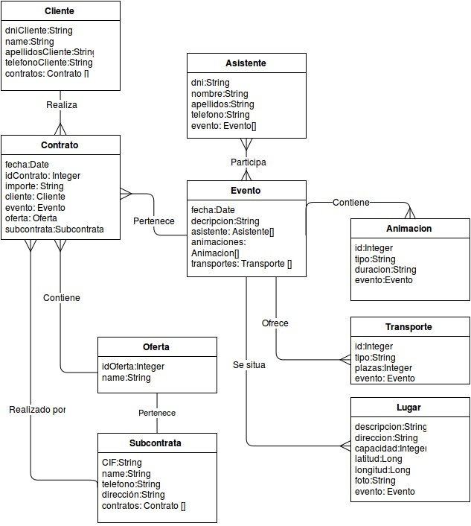

Página